¿Qué es Internet?
Todo el mundo habla y oye hablar sobre Internet, es algo nuevo, moderno y que parece que va a cambiar nuestra forma de vivir. Pero si preguntas a la gente qué es Internet muchos no sabrán qué decirte. Vamos a intentar aclararlo con unas pocas ideas sencillas. Ya se sabe que vale más una idea clara que cien ideas confusas.
Podríamos decir que Internet está formado por una gran cantidad de ordenadores que pueden intercambiar información entre ellos. Es una gran red mundial de ordenadores.
Los ordenadores se pueden comunicar porque están unidos a través de conexiones telefónicas (aunque también pueden ser de otros tipos) y gracias a que utilizan un lenguaje o protocolo común, el TCP/IP.
Internet ha experimentado un gran auge desde 1994 aproximadamente, pero mucho antes ya existían ordenadores conectados entre sí, entonces, ¿Qué ocurrió en esa época? Sucedieron varias cosas: la aparición de la Web, los modems telefónicos, el software gratuito para los servidores web y el aumento de los ordenadores personales.
Lo más importante es que apareció la Web (WorldWideWeb), que logró facilitar y hacer atractiva la utilización de la red para todo tipo de usuarios añadiendo interactividad. Básicamente a través de la introducción del hipertexto, los gráficos y los formularios. En ocasiones se utiliza la palabra Web como sinónimo de Internet.
El hipertexto es lo que permite que al hacer clic en una palabra o gráfico pasemos de la página en la que estamos a otra página distinta. Esta nueva página puede estar en otro ordenador en la otra punta del mundo, esto es lo que creó el concepto de navegación por Internet, en unos minutos podemos visitar, sin casi darnos cuenta, información que reside en ordenadores ubicados en distintos países del mundo. Realmente cuando buscamos información lo que nos interesa es encontrarla, no saber físicamente donde se encuentra.
La Web también permitió mejorar el aspecto de la información a través de gráficos y formateo del texto, esto es posible gracias a la creación del lenguaje en el que se escriben las páginas web, el HTML (HyperText Markup Lenguage).
Ahora el usuario se siente escuchado por el ordenador, ya que puede hacer llegar muy fácilmente sus opiniones, preguntas, quejas, etc. a través de formularios.
Otros aspectos que ayudaron al crecimiento de Internet fueron la aparición de modems de bajo precio que instalados en un ordenador personal permiten que éste se conecte a la red telefónica a través de la cual llegan los datos de los otros ordenadores conectados a Internet.
También se produjo un aumento del número de ordenadores personales con lo cual más personas pudieron acceder a Internet.
Tampoco hay que olvidar que gracias a la aparición de programas gratuitos para crear servidores web, como Apache, miles de pequeñas organizaciones y grupos de estudiantes pudieron convertirse en emisores de información. Lo cual hizo aumentar espectacularmente la cantidad y diversidad de la información disponible en Internet de forma totalmente libre.

Http (HyperText Transfer Protocol)
Es el protocolo para transmitir páginas web (HTML). Mediante este protocolo el programa cliente o navegador se entiende con el servidor de páginas web.
Html (Hypertext Markup Language)
Es el lenguaje en el que están escritas las páginas de la Web. Se basa en tags o etiquetas que se colocan delante de cada elemento de la página para describir su formato, una etiqueta se encierra entre los símbolos < y >.
Por ejemplo, <b> Esto se verá en negrita </b>
TCP/IP (Transmissión Control Protocol / Internet Protocol)
Es el conjunto de normas que permite que los datos viajen por la red hasta su destino. Los datos se trocean en paquetes, cada paquete viaja de forma independiente, ya que lleva la dirección de destino. Entre el origen y el destino puede haber varios caminos diferentes. Cada paquete es encaminado por la mejor ruta disponible en cada instante. En el destino se juntan los paquetes de una transmisión y si falta alguno se pide al origen que lo envíe otra vez.
URL (Unique Resource Locator)
Es el sistema de nombres que hace que cada recurso o elemento de la Web tenga un nombre alfabético único. Por ejemplo la URL de esta página es http://www.aulaclic.com.es/internet/b_1_1.htm

Internet Explorer.

Como ya sabrás Internet Explorer (IE) es el navegador de Microsoft y viene junto con los sistemas operativos de Microsoft, Windows98, Windows2000 y WindowsXP. Por lo tanto si tienes uno de estos sistemas no habrás necesitado instalar IE porque se instala junto con el sistema operativo.

Arrancar IE.

Hay varias formas de arrancar IE.

1 - Desde el botón Inicio, situado, normalmente, en la esquina inferior izquierda de la pantalla. Haz clic en este botón, eligeProgramas y haz clic en la línea donde ponga Internet Explorer.

2- Desde el icono de IE que puede estar situado en el escritorio y en la barra de tareas .

3.- Desde una página web situada en el escritorio o en la lista del Explorador de Windows. Basta con hacer doble clic en el icono de la carpeta que hay delante del nombre del archivo, o en el acceso directo del escritorio.

Para cerrar IE hacer clic en el botón cerrar o mediante la combinación de teclas ALT+F4.

Elementos de la pantalla inicial

Al arrancar IE aparece una pantalla como esta, para que conozcas los nombres de los diferentes elementos los hemos puesto en color rojo y los vamos a ir describiendo en orden.

IMAGEN DE EXPLORADOR BARRA DE TITULO MENU HERRAMIENTAS Y DIRECCION AREA WEB LINEA DE ESTADO

La barra de título.

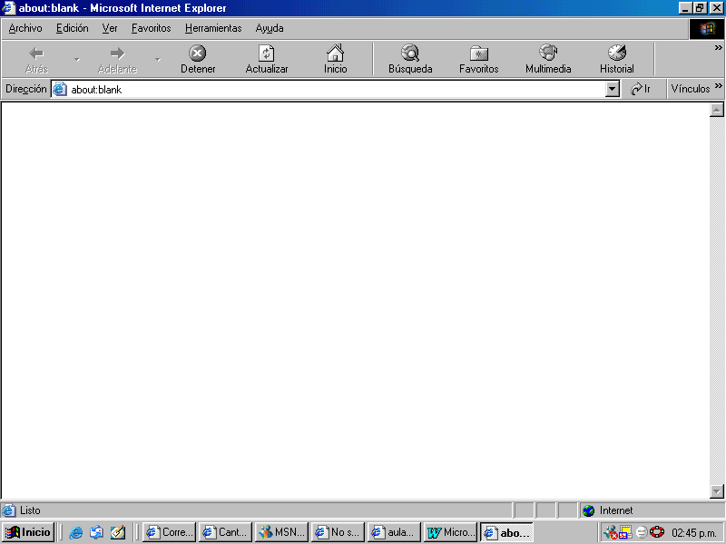
Está en la primera línea de la pantalla, con fondo azul y en ella aparece el título de la página web seguida por el literal "Microsoft Internet Explorer". No confundir este título con la dirección de la página web (URL). El título de la página web suele ser una descripción del contenido de la página.

En este caso es una página web en blanco llamada about:blank y que utilizaremos a lo largo de este tema para no despistarnos con el contenido de otra página web.

La Barra de Menu
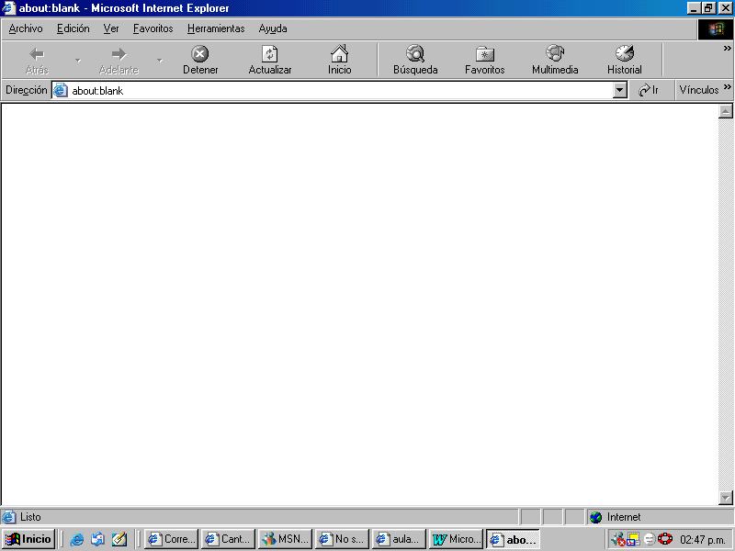
Desde los menús de esta barra se pueden ejecutar todos los comandos de IE. Al hacer clic sobre un menú se despliegan las opciones correspondientes para que elijamos una.
Las opciones no disponibles en un determinado momento aparecen sin iluminar.

Barra de Herramientas
La barra de herramientas estándar contiene iconos para ejecutar de forma inmediata algunos de los comandos más habituales, como Avanzar, Retroceder, Actualizar, etc. En el siguiente punto veremos con más detalle algunas de las más utilizadas.

Barra de Direcciones
La barra de direcciones contiene la dirección URL de la página actual.

Podemos escribir una nueva dirección, basta colocar el cursor hacer clic y teclear la nueva dirección. Para ir a la página pulsar la tecla Intro o hacer clic en el botón de la derecha Ir a.

Area de la Pagina
El área de la página web es la zona donde reside el contenido de la página web. Ya sabes que, como la mayoría de las ventanas de Windows, la ventana de IE se puede variar de tamaño. Sólo tienes que hacer clic en el boton "resize" de la esquina superior derecha y ajustar el tamaño arrastrando desde los márgenes de la ventana.
La mayoría de las páginas web están diseñadas para adaptar el contenido al tamaño de la ventana, cuando la ventana es tan pequeña que algunas imágenes ya no caben aparecen automáticamente unas barras de desplazamiento horizontales que permiten mover la ventana a izquierda/derecha para ver el contenido. Las barras de desplazamiento verticales suelen estar siempre presentes.

La línea de estado contiene información sobre el estado de la página. Por ejemplo te indicará si la pagina se está cargando, o si faltan algunas imágenes por cargarse, cuando la página está cargada aparece la palabra "Listo". También aparece una barra azul que se va rellenando proporcionalmente al avance en la carga de la página, así tenemos una idea de lo que va a tardar en completarse la carga.
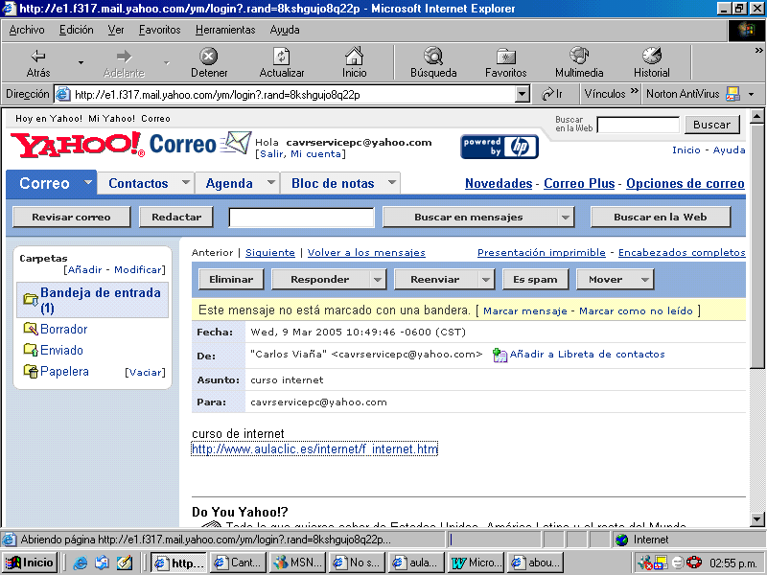
En esta zona también pueden aparecer mensajes escritos por el autor de la página.

La barra de herramientas estándar.

Vamos a ver uno a uno los iconos de esta barra. Son los más utilizados y conviene conocerlos bien..
- ATRAS
Permite ir a la página que acabamos de visitar. Volvemos hacia atrás.
- ADELANTE
Después de utilizar el icono Atrás, permite ir hacia adelante. Es decir volver a avanzar lo que antes se retrocedió.
Como sabes navegar por Internet es pasar de una página web a otra. Normalmente cada página tiene un enlace a la siguiente página y a la página anterior, habitualmente en forma de unas flechas o con letreros, por ejemplo como las flechas que hay al final de esta página. Asi las páginas de un determinado tema están enlazadas como un libro.
Pero también se dispone, normalmente de un índice que permite ir directamente a una página concreta. A veces el índice esta de forma permanente en un lateral de la página o en una lista desplegable que se activa la colocar el cursor o hecer clic..

De esta forma puedes ir visitando las páginas de un sitio web en orden o saltando de vez en cuando a una página determinada. En cualquier caso vamos visitando páginas, una detrás de otra, y creando así un orden propio, que será diferente al propio orden lógico en el que están enlazadas las páginas por su autor. Es importante distinguir claramente entre estas dos ordenaciones para no despistarnos al navegar.
Pero también se pueden utilizar los iconos avanzar y retroceder, en forma de flecha, que hay en la barra superior del navegador. La diferencia es que con las flechas del navegador avanzas o retrocedes en el orden propio que tu mismo has creado.

Puedes comprobar esto fijándote en un detalle. Cuando arrancas el navegador se carga la página por defecto y tanto el icono avanzar como el icono retroceder del navegador están desactivados puesto que no has visitado ninguna otra página. Cuando visites otra página se activará el icono retroceder. El icono avanzar sólo se activará cuando utilices el icono retroceder.

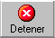
- Detener
Detiene la carga de la página. Para navegar por Internet hacemos clic en un hiperenlace que contiene la dirección (URL) de una página, y el navegador intenta acceder al servidor donde está la página para cargarla. El proceso de cargar una página puede durar desde un segundo a varios minutos.
Mientras se intenta cargar la página el cursor toma la forma de un reloj de arena. Si queremos detener el proceso de cargar la página podemos hacer clic en este icono. Si ya se había cargado parte de la página, se quedará en ese estado. Por ejemplo, se puede haber cargado el texto y faltar cargar algunas imágenes, con lo cual veremos la página incompleta.

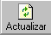
Actualizar
Vuelve a cargar la página actual. Podríamos preguntarnos para qué sirve volver a cargar la misma página, si ya la tenemos cargada. Vamos a ver tres casos en los que es conveniente utilizar este comando.

1. Cuando visitamos una página el navegador la guarda en nuestro disco duro, de esta forma, si la volvemos a visitar la coge del disco y no necesita volver a acceder al servidor para cargarla de nuevo. Esto tiene la ventaja de ahorrar mucho tiempo en la carga, pero el inconveniente de no ver la última versión de la página.
Si la página ha sido modificada después de guardarla en el disco no veremos las modificaciones, puesto que estaremos viendo una versión antigua. Pero si pulsamos el icono Actualizar obligamos al navegador a tomar la página de Internet. Así nos aseguramos de tener la última versión. Esto es útil para páginas que cambian frecuentemente de contenido y queremos asegurarnos de ver la última versión.
2. A veces durante el proceso de carga de una página se produce un error, o la página no acaba nunca de cargarse, en estos casos hay que pulsar el botón Detener y luego Actualizar para iniciar la carga de nuevo.
3. Si has pulsado el botón Detener por error, debes pulsar Actualizar para cargar la página.

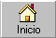
- Inicio Se carga la página inicial.
Mediante el menú Herramienta, Opciones de Internet se determina cuál es la página inicial, como veremos más adelante.
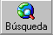
- Búsqueda Este icono abre una ventana con la utilidad de búsqueda de Microsoft.
Se puede con figurar para que utilice el buscador de Telépolis o de MSN, de momento no se pueden incluir otros buscadores.

- Favoritos Lo vemos con detalle en el siguiente punto.

- Historial

Este comando nos permite saber qué páginas hemos visitado en los últimos días.
IE se va guardando en un archivo las direcciones de las páginas que vamos visitando.
Podemos configurar el número de días que queremos que guarde y también podemos borrar el historial desde el menú Herramientas, Opciones de Internet...
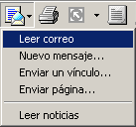
- Correo

Al hacer clic se abre una ventana como la que puedes ver en esta imagen. Tiene las opciones de:

- Leer el correo ... Abre Outlook para leer el correo.
- Nuevo mensaje... Abre la pantalla de redactar un nuevo mensaje de Outlook.
- Enviar vínculo... Permite enviar la dirección de la página actual mediante Outlook.
- Enviar página... Permite enviar la página actual mediante Outlook.

- Imprimir

Envía la página actual a la impresora. Hay que tener en cuenta que al imprimir una página web el resultado puede no ser idéntico a lo que se ve en pantalla. No sólo se imprime la parte de la página que cabe en una pantalla, sino toda la página, que puede ocupar varias pantallas.

- Favoritos o marcadores.

Para visitar una página web puedes teclear su dirección en la barra de direcciones, llegar a ella través de un hiperenlace o desde un buscador. Cuando encontramos una página que nos interesa podemos apuntarnos en algún lugar su dirección, o el modo en que llegamos a ella. Aunque lo más sencillo es agregarla a nuestros Favoritos. Es decir, guardarnos su dirección utilizando las facilidades que nos proporciona el propio navegador IE. Cuando queramos visitar esa página solo tendremos que buscarla en nuestros Favoritos y hacer clic.

Al principio solo tendremos unas pocas páginas en Favoritos por lo que de un vistazo las veremos todas. Pero poco a poco iremos añadiendo más y más páginas hasta que ya sea un poco más dificil encontrar la que buscamos. Afortunadamente podemos organizar nuestros favoritos en carpetas y subcarpetas, igual que hacemos en el disco duro. De esta forma nos resultará más fácil la busqueda dentro de Favoritos.

A continuación vamos a ver con detalle cómo acceder a Favoritos, agregar y organizar Favoritos.

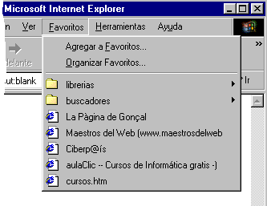
Formas de acceder a Favoritos.

Se puede acceder a Favoritos desde el menú o desde el icono. La mayor diferencia entre las dos maneras de acceder es la forma de representación.

- Desde el menú se presentan los favoritos como una lista deplegable, al colocar el cursor sobre una carpeta se vuelve a deplegar otra lista con su contenido.

Para visitar un página hacer clic sobre ella.

Para salir sin visitar ninguna página hacer clic fuera de la lista de favoritos.
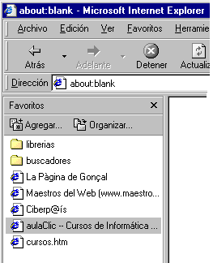

- Desde el icono se ven ocupando una franja a la izquierda de la pantalla de forma permamente hasta que los cerremos. Para ver el contenido de una carpeta hacer clic sobre ella.

Para visitar un página hacer clic sobre ella.

Para cerrar los Favoritos hacer clic en el icono cerrar ( X ) de la primera línea.

Los comandos Agregar... y Organizar... están disponibles desde estas dos formas de acceder a los favoritos.

Agregar a Favoritos.

Para añadir una dirección más a la lista de favoritos, una vez estamos situados en la página web que queremos añadir y hacemos clic en el botón agregar nos aparece un cuadro de diálogo como este.
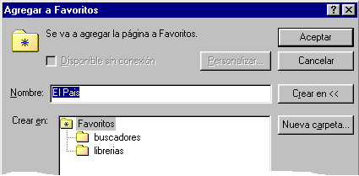
Lo que escribamos en el campo Nombre será lo que veremos al desplegar la lista de favoritos. Inicialmente aparece el título de la página web, pero podemos cambiarlo.
Podemos agregar en la lista a primer nivel o agregarlo dentro de una carpeta, también podemos crear una carpeta nueva.
Para agregarlo a una carpeta de las que se nos muestran basta hacer clic sobre ella para seleccionarla. Si queremos agregar en la carpeta de primer nivel seleccionar la carpeta Favoritos.
Una vez seleccionada la carpeta hacer clic en Aceptar.
Nueva Carpeta. Para crear una carpeta nueva seleccionar en la carpeta dentro de la cual queremos que se cree la nueva carpeta y hacer clic en el botón Nueva Carpeta, aparecerá un cuadro de diálogo para que demos el nombre de la nueva carpeta. Hacer clic en Aceptar para agregar el enlace a esa nueva carpeta.

¿Qué es un buscador?

Un buscador es la herramienta que te permite buscar en toda Internet a partir de unas palabras que tienes que introducir para describir lo que buscas.

Detrás de un buscador hay una base de datos que contiene la información y unos sistemas de indexación, compresión y organización de los datos que permiten efectuar búsquedas por palabras rápidamente.

Ya ves que un buscador te permite buscar en toda internet, no sólo en lo que se te ofrece en un portal. Los portales están pensados para que incluyan los temas que son más utilizados, de forma que se tiene todo a mano y es muy cómodo para comenzar a navegar. También suelen incluir las noticias más importantes del día y te ofrecen muchos servicios como correo, chat, etc. Realmente los portales son muy útiles para comenzar a navegar.

Tipos de buscadores

Aunque algunos buscadores utilizan conjuntamente varios de los métodos que vamos a describir a continuación resulta útil conocer cada forma distinta de buscar.

- Buscadores por palabras clave.
Son los buscadores más comunes, el usuario introduce una palabra clave y el motor del buscador examina su base de datos para mostrar las páginas encontradas.

- Buscadores por categorías.
Estos buscadores que están organizados por temas de forma que al elegir un tema nos muestra otra pantalla con más temas sobre el tema que hemos elegido, así sucesivamante podemos llegar a ver las páginas que existen sobre un tema muy concreto. Por ejemplo, Deportes. Deportes extremos. Deportes extremos, parapente y vuelo libre. Es decir en estos buscadores se puede buscar eligiendo categorías en lugar de introducir palabras claves.

- Metabuscadores.
Se podrían llamar también buscadores múltiples ya que realizan varias búsquedas simultáneas en los demás buscadores y muestran los resultados ordenados por buscador.

- Buscadores específicos.
Son buscadores que sólo contienen información sobre un tema concreto, por ejemplo, buscadores de legislación, buscadores de libros, etc. También incluimos en este tipo las páginas recopilatorias de páginas web sobre temas concretos, por ejemplo de recursos gratis.

El Correo (I)
Hay personas que piensan que Internet no es demasiado útil, pero cuando se les explica que pueden comunicarse con otra persona en cualquier parte del mundo en unos minutos. Que incluso pueden mandarle fotos, sonido y ficheros con gran cantidad de datos, todo esto de forma fácil y rápida, puede que empiecen a cambiar de opinión respecto de la utilidad de Internet. Por algo el correo electrónico o email es el servicio más utilizado de Internet junto con la Web.

Hay varios tipos de cuentas, POP3, IMAP y SMTP, aquí hablaremos de las POP3 por ser las más usadas.

El correo por Internet, igual que el correo normal, debe ser privado, por esto todos los programas para leer el correo disponen de protección mediante contraseña. Aunque esto no asegura que alguien pueda interceptar el correo mientras viaja a través de la red.

Para evitar esto, se pueden utilizar sistemas de cifrado, como el PGP, que encriptan el mensaje antes de enviarlo por la red y lo desencriptan al llegar al destino.

- Funcionamiento del correo.
El correo electrónico o e-mail es una forma de enviar mensajes entre ordenadores conectados a través de Internet. Como la mayoría de los servicios de Internet el correo se basa en la arquitectura cliente/servidor. Vamos a explicar, de forma simplificada, en que consiste esta arquitectura. Los clientes son los ordenadores de los usuarios que utilizan el correo y el servidor es el ordenador que gestiona el correo, el servidor pertenece a la entidad proveedora del correo.

Cuando alguién envia un correo, primero llega a su servidor de correo que lo envía al servidor del destinatario, donde el mensaje queda almacenado en el buzón del destinatario. Cuando el destinatario se conecte al servidor, este le enviará todos sus mensajes pendientes. Por esto da igual que el destinatario esté conectado o no a Internet en el momento que se le envía un mensaje. Podemos configurar nuestro correo para que cada vez que se arranque lea los mensajes pendientes o para que los lea cuando pulsemos en el botón "Recibir". Cada vez que se lee un mensaje, se borra del buzón del servidor y pasa al ordenador del cliente.

El buzón tiene un tamaño fijo, por lo tanto si se acumulan muchos mensajes en el servidor y el cliente no los lee su buzón puede bloquearse. Aunque antes el servidor suele enviar un mensaje de aviso para que vaciemos el buzón. Cuando nos dicen que una cuenta de correo es de, por ejemplo, 2 Mb. se refieren al espacio del que disponemos en el buzón del servidor.

El proceso cliente/servidor es más complicado de lo expuesto aquí, puesto que se envían mensajes intermedios de comprobación para asegurarse que en cada paso los datos se reciben bien. Los clientes deben disponer de un programa-cliente de correo, por ejemplo el Outlook. El servidor es un ordenador que tiene un programa servidor de correo que puede atender miles de cuentas de correo. Normalmente el servidor de correo reside en una máquina distinta al servidor de páginas web, por esto puede que en un momento dado no funcione el servidor web pero sí el servidor de correo, o viceversa.

Un correo consta de varios elementos, la dirección de correo del destino, el texto de mensaje y puede que algunas cosas más como ficheros adjuntos, etc.

Una dirección de correo tiene una estructura fija:

nombre_cuenta@nombre_servidor

por ejemplo: andres.lopez@hotmail.com

Cada dirección de correo es única para todo el mundo, no pueden existir dos direcciones de correo iguales.

Cuando nos conectamos a Internet mediante un proveedor nos suelen asignar una o varias cuentas de correo. También podemos crearnos cuentas en sitios web que las ofrecen gratuitamente como hotmail, hispavista, yahoo, etc.

Hay tres formas básicas de utilizar el correo, a través de un programa de correo, mediante webmail y la mensajería instantánea..

Webmail

El webmail es básicamente un correo accesible desde la web. Esto quiere decir que no necesitamos tener inatalado ningún programa cliente de correo para poder utilizarlo. Simplemente tecleamos la dirección de la pagina web del servicio de webmail que utilicemos en el navegador que utilizamos normalmente y, después de introducir el usuario y la contraseña, aparecerá una pantalla similar a esta de Hotmail que ves a continuación.

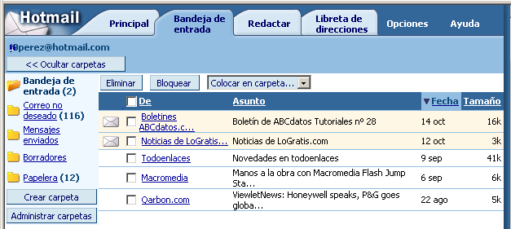
Tiene prácticamente los mismos elementos que un programa cliente de correo. En la parte central puedes ver la bandeja de entrada con los correos que han llegado a la cuenta. En la parte izquierda puedes ver las diferentes carpetas. Hay una carpeta de "Correo no deseado" que permite que los correos provinientes de las direcciones que tu indiques sean dejados en esta carpeta, para después borrarlos. En la parte superior tienes unas solapas para Redactar un nuevo correo, ir a la libreta de direcciones, ir a la página principal o a la carpeta de entrada.

Esta forma de usar el correo surgió debido a la limitación que imponen los programas de correo de tener que configurarlos en cada ordenador desde donde se utilicen. Con el webmail, desde cualquier ordenador que tenga conexión a Internet podemos leer y enviar nuestro correo sin tener que configurar nada.Simplemente hay que entrar en la página de Internet que nos ofrece este servicio, por ejemplo Wanadoo, Terra, hotmail, hispavista, yahoo , etc.
La desventaja respecto a los programas de correo es que hay menos espacio para almacenar los mensajes, y que sólo podemos manejar una cuenta a la vez. Sólo podemos manejar la cuenta del portal que nos lo ha suministrado.

- Mensajería instantánea

La mensajería instantánea, como ya vimos en la unidad anterior, permite enviar y recibir mensajes o correos de forma instantánea, no hay que esperar un tiempo a que llegue el correo como sucede con el email tradicional, también permite establecer una conversación escrita en tiempo real como en un chat, y también permite tener una lista de conocidos y saber si están conectados o no en cada momento.

Prácticamente la mensajería instantánea cubre las funciones del correo, del chat y del IRC, y además es fácil de utilizar. La mensajería suele estar integrada con los programas de correo web del mismo proveedor y permite seguir utilizando el correo cómodamente desde la misma pantalla. Por todo esto es comprensible el auge que está teniendo.

Para disfutar de la mensajería instantánea hay que instalarse un programa que puede bajarse desde Internet y que se ejecuta en segundo plano de modo permanente. Este programa permite la comunicación entre tu ordenador y el servidor central, de esta forma el servidor sabe qué ordenadores están conectados en cada instante.

El programa de mensajería hace que se abra una pequeña ventana cada vez que se recibe un mensaje, el usuario puede optar por leerlo en ese momento o dejarlo para más tarde. Cada vez hay más portales de Internet que ofrecen este servicio, por ejemplo, algunos de los más importantes son, Microsoft Messenger , Terra Messenger y Yahoo Messenger

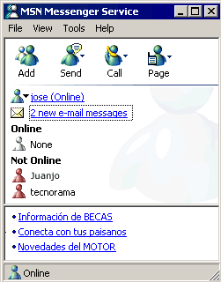
En esta imagen puedes ver cómo en la pantalla inicial de MSN se muestran los usuarios conectados (on-line), en este caso sólo está conectado el propietario de la cuenta jose, también se muestran los usuarios no conectados (Not online) Juanjo y tecnorama.

Además como MSN está integrado con el correo Hotmail, nos indica que jose tiene dos correos nuevos.

En la parte superior están los iconos para añadir personas a la lista de usuarios (Add), enviar mensajes (Send), llamar por teléfono a través de Internet (Call) y enviar mensajes a teléfonos móviles (Page).

- El Chat (I)
El Chat o charla por Internet permite la comunicación instantánea escrita entre dos o más personas a través de Internet. Si no has participado nunca en un chat puedes imaginártelo como una sala donde se reune gente para hablar de un tema sin ningún moderador ni reglas estrictas. Lo que ocurre es que en lugar de utilizar la voz para comunicarse se utiliza el teclado y la pantalla del ordenador, aunque los participantes pueden estar a miles de km. de distancia unos de otros la conversación es en tiempo real.

Antes de entrar al chat tendrás de elegir un apodo o seudónimo ("nick"), que será el nombre que los demás verán en el chat. Es conveniente no dar tu verdadero nombre. También elegirás una de entre las salas de chat disponibles, cada una sobre un tema distinto. Por ejemplo, amistades, trivial, jovenes, negocios, deportes, amor, etc. Una vez dentro del chat verás una pantalla similar a esta que muestra la siguiente imagen del chat de Hispavista, Chatmania. Puedes encontrar chats en casi todos los portales, por ejemplo, en Terra, Wanadoo, etc.

En la parte central se ven los mensajes que los participantes envían, delante de cada mensaje está el nombre del que lo envía. Justo debajo hay una línea en blanco donde escribes tu mensaje, para enviarlo hay que pulsar el botón Enviar que está a la derecha. En la columna de la derecha hay una lista con los seudónimos de los participantes. Cuando alguien se incorpora o deja el chat aparece una línea que informa de ello.

Si hay pocos participantes en el chat es posible leer los mensajes de todos los demás y establecer una charla entre todos, pero si hay muchos participantes eso no es posible. La solución es pasar al chat privado entre dos, para ello basta hacer doble clic en un nombre de la derecha y se abrirá una ventana como esta, en la que sólo intervienen dos personas.

VIRUS
Los virus informáticos son programas que se instalan de forma inadvertida en los ordenadores, realizan su función destructiva y pueden propagarse hacia otros ordenadores. Las vías de propagación son diversas y han ido evolucionando a lo largo del tiempo. Hace unos años, cuando no existía Internet, se propagaban preferentemente a través de los disquetes. Luego empezaron a utilizar como vía de expansión los programas que se descargaban por Internet.

Hasta el año 2003 el medio más utilizado de propagación era el email o correo por Internet. Utilizar el correo como medio de dispersión tiene varias ventajas desde el punto de vista de los virus. Es un medio muy rápido y utilizado por muchas personas, un virus puede replicarse millones de veces en pocos días de la siguiente forma. El virus llega por correo a un ordenador y se autoenvía a todas las direcciones de correo que figuren en la Libreta de Direcciones. Al llegar a otro ordenador se vuelve a autoenviar a todas las direcciones que figuren en él, y así sucesivamente.

A partir del año 2003 surgieron virus que se propagan directamente por Internet, como el virus Blaster. En el año 2004 el virus Sasser ha causado una gran infección propagandose directamente aprovechando una vulnerabilidad de Windows. El ciclo de vida de un virus podría ser este, entra en nuestro ordenador, es decir, nos infecta, se ejecuta y causa, normalmente, daños, luego intenta copiarse en otros ordenadores, es decir propagarse. Cuando es detectado por algún programa antivirus o por el usuario es eliminado y muere. Vamos a ver todo esto con más detalle.

- Infección
Para que nuestro ordenador se infecte o contagie con un virus el código del virus tiene que grabarse en nuestro ordenador, una forma de hacer esto para un virus es cuando copiamos archivos, ya que sólo tiene que ocultarse dentro del archivo que estamos copiando. Otra forma de entrada es a través de Internet. Si sólo leemos información es mas dificil que nos infectemos, por ejemplo, si leemos el contenido de un CD o visitamos una página de la web no hay un peligro alto de infección. Esto es la norma general, pero hay excepciones, como veremos más adelante, ya que a veces ocurre que estamos grabando cosas en nuestro ordenador sin darnos cuenta de ello.

Una vez el archivo del virus está en nuestro ordenador tiene que ejecutarse para poder realizar sus funciones. El hecho de tener un archivo grabado en el disco duro no quiere decir que ese virus haya hecho todo lo que tiene que hacer, puede que todavía no se haya ejecutado. Aunque lo más normal es que nada más entrar en el ordenador el archivo se ejecute. Hay varias formas de ejecutarse, por ejemplo, lo podemos ejecutar nosotros mismos sin darnos cuenta al abrir un archivo adjunto del correo. Otra forma de autoejecutarse es alterar la configuración del ordenador para que se ejecute cada vez que arrancamos el ordenador. Así pues, cada vez que copiamos algo en nuestro ordenador podemos estar copiando también un virus.
Las vías de infección mas comunes son:
1- el correo electrónico
2- la conexión a Internet
3- bajarse archivos de Intenet por download
4- bajarse archivos de Internet por ftp
5- copiar disquettes, CD, etc.
6- visitar páginas web.
7- uso de grupos de discusión
8- uso de redes locales
- Propagación
La rápidez de propagación es el aspecto que determina que un virus tenga más o menos éxito. Los creadores de virus no paran de buscar nuevos métodos de propagación más rápidos y difíciles de detectar. La propagación incluye varios aspectos como el punto de entrada en el ordenador o infección, el lugar donde esconder el archivo y la forma de activarse. Si el punto de entrada es poco común se podrán infectar pocos ordenadores. Si el archivo con el virus no se esconde bien será detectado rápidamente y no podrá propagarse. Si no se activa antes de ser detectado tampoco se expandirá mucho.

- Precauciones
Hoy en día los virus se propagan de multiples formas, sobre todo a través de Internet y mediante el envío de correos que contienen virus. Por lo tanto hay que tomar precauciones, cuantas más mejor, aquí citamos las más importantes.

Actualizar nuestro ordenador con los parches que corrigen los fallos que permiten entrar y propagarse a los virus. Normalmente, los mismos fábricantes desde sus páginas web proporcionan gratuitamente estas actualizaciones o parches. Por ejemplo, Microsoft ha puesto en esta página la información sobre el virus Sasser
- No hay que abrir correos de desconocidos o que nos merezcan poca confianza.
- No abrir archivos adjuntos si no se tiene la certeza de su contenido.
- También es conveniente fijarse en el texto del Asunto, si es un texto sin un significado claro puede ser un síntoma de que el correo contiene un virus ya que algunos virus generan el asunto juntando varias palabras al azar.
- Desactivar la opción de "Vista previa" de algunos programas de correo, como por ejemplo el Outlook Express. Así evitamos que siempre se lea el mensaje para poder mostrar la Vista Previa. Aquí puedes ver cómo hacerlo.
- Es más seguro leer el correo utilizando el webmail o correo a través de la web, como Hotmail, Yahoo, Hispavista, etc. Esto es así por dos razones fundamentalmente. La primera es que al leer por la web podemos hacer que no se grabe nada en nuestro disco duro desactivando la copia de páginas en caché. Ojo que si abrimos los archivos adjuntos si se pueden grabar archivos en nuestro ordenador. La segunda razón es porque los servidores de correo web suelen tener buenos filtros antivirus.
Hay que tener mucho cuidado con los archivos y programas que nos bajamos de Internet, especialmente de sitios sospechosos. Los programas antivirus pueden trabajar de dos formas básicas. De forma permanente y bajo petición.
De forma permanente quiere decir que el antivirus se instala de forma residente en memoria y busca virus en todos los archivos que se abren o descargan de Internet. Es la forma más segura de protegerse de los virus. Tiene el pequeño inconveniente que consume memoria RAM y en algunas ocasiones puede interferir el funcionamiento de algunos programas.

De forma puntual o bajo petición, podemos tener el antivirus desactivado y activarlo sólo cuando consideremos que hay peligro de contagio, por ejemplo cuando descargamos archivos de Internet, copiamos un disquette o instalamos un programa nuevo. Es conveniente tener activado el antivirus de forma permanente.

Hay que actualizar frecuentemente el programa antivirus, ya que cada poco tiempo aparecen virus nuevos que un antivirus no puede detectar hasta que no es actualizado. Si sólo utilizamos software legal es más dificil que nos contagiemos.
Por muchas precauciones que tomemos no está garantizado al 100% que no nos podamos infectar, por lo tanto conviene realizar copias de seguridad de nuestros datos en CD u otros medios. Si se estropea el ordenador por otras causas ajenas a los virus también agradeceremos tener una copia de seguridad. Todas las precauciones se resumen en tres, utilizar un buen programa antivirus actualizado, no grabar archivos sin garantía y no abrir correos de remitente desconocido.

